**Bài thực hành 01**

**Cài đặt GitHub**

**Sử dụng dòng lệnh với GitHub**

* 1. ***Mục tiêu***
* *Biết cài đặt github vào máy tính cá nhân*
* *Đăng ký tài khoản với github*
* *Sử dụng dòng lệnh để thực hiện các công việc:*
  + *Tạo mới repository*
  + *Tạo mới branch*
  + *Clone code từ repository về máy tính*
  + *Commit code từ máy tính lên repository.*
  1. ***Bài thực hành Step by Step***

**Bài thực hành step by step 1**: Cài đặt GITHUB vào máy tính cá nhân

**Bước 1**: Tải file .exe tại link <https://git-scm.com/download/win>

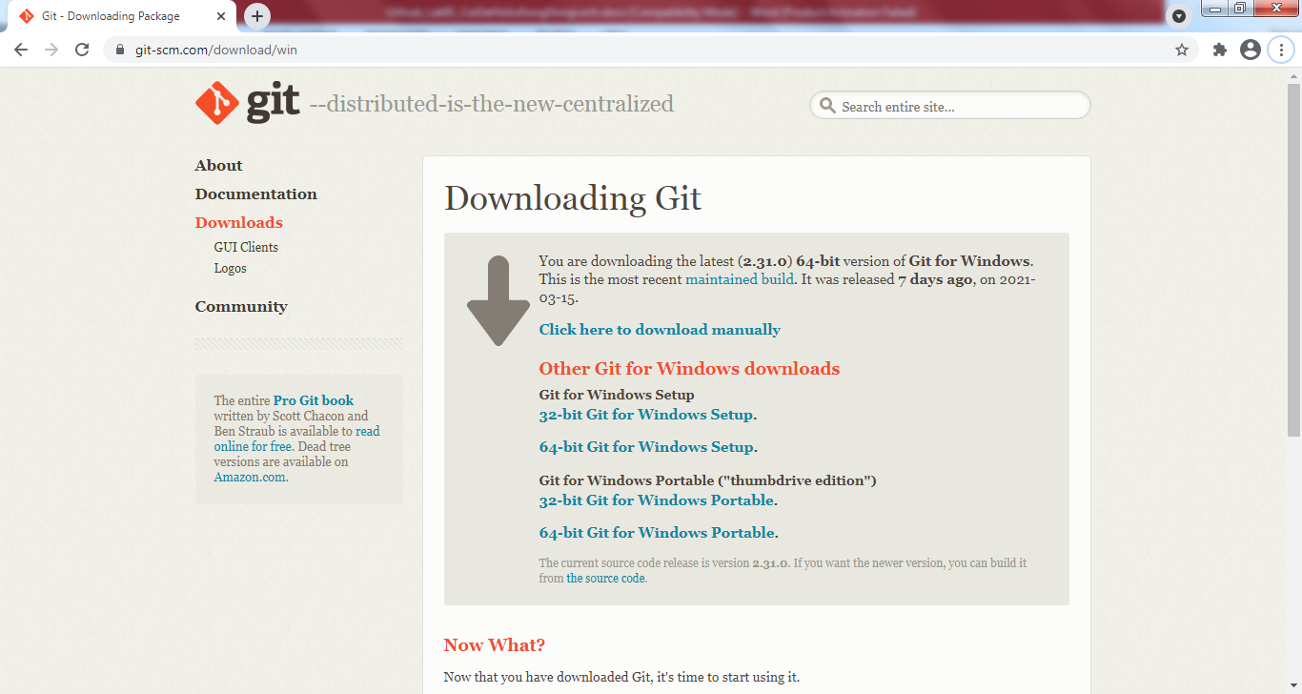

Chọn bản cài đặt phù hợp với HĐH Windows.

**Bước 2: Chạy file cài đặt** (Git-2.30.2-64-bit.exe)

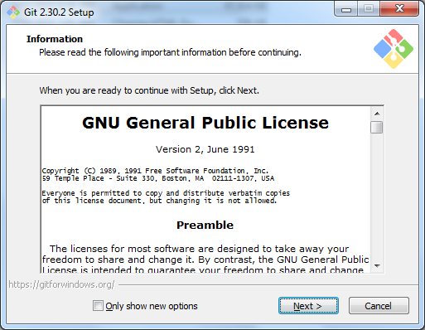

**Bước 3: Next cho đến khi chọn trình soạn thảo code mặc định được sử dụng bởi GIT**

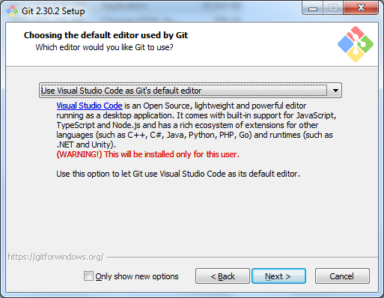

**Bước 4:** Chọn các bước Next tiếp theo, theo hướng dẫn cài đặt hoặc có thể thiết lập lại các thông số khác không theo các lựa chọn mặc định. Đến bước Install thì GITHUB được cài đặt vào máy.

**Bước 5:** Kiểm tra GITHUB đã cài đặt thành công hay chưa và xem phiên bản của GITHUB được cài đặt vào máy.

* Bật cửa sổ dòng lệnh command line lên(Cửa sổ windows + r / gõ cmd)
* Gõ: git –version

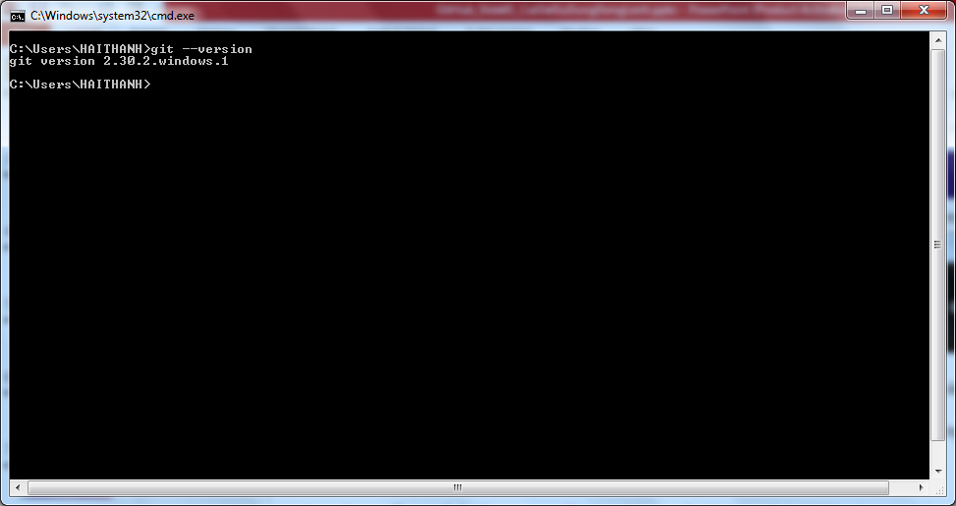

**Bài thực hành step by step 2:** Đăng ký và đăng nhập tài khoản với GITHUB.COM

**Bước 1:** Vào trang github.com



**Bước 2:** Chọn Sign up và nhập vào các thông số: Username, Email address, Password

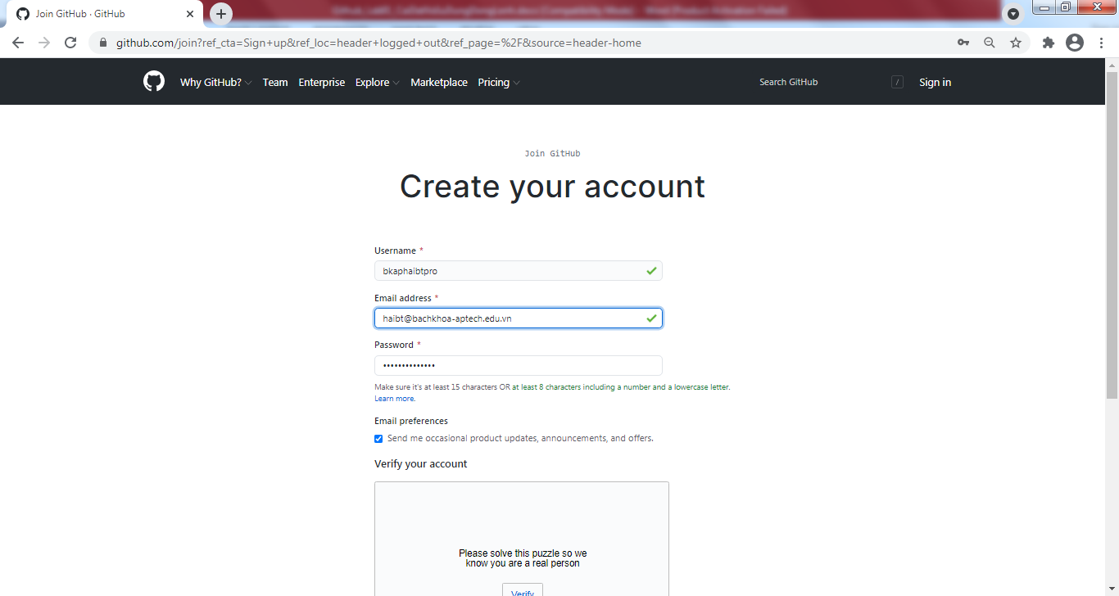

Sau đó click vào button Create account.

***Nếu có yêu cầu xác thực bằng tài khoản email đã đăng ký thì đăng nhập vào email sau đó click vào link được github gửi vào mail để xác thực.***

**Bước 3:** Đăng nhập vào github.com

* Vào trang github.com
* Chọn sign in
* Nhập username và password

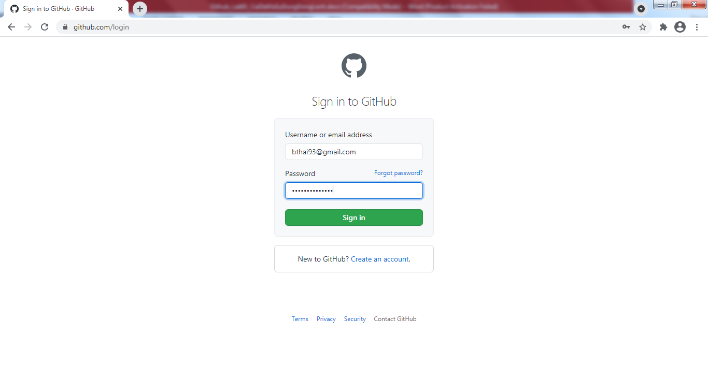

**Bài thực hành step by step 3: Clone một remote repo về máy tính**

**Bước 1:** Tạo thư mục để chứa dữ liệu

* Tạo thư mục F:/MyData
* Sử dụng cmd để truy cập vào MyData

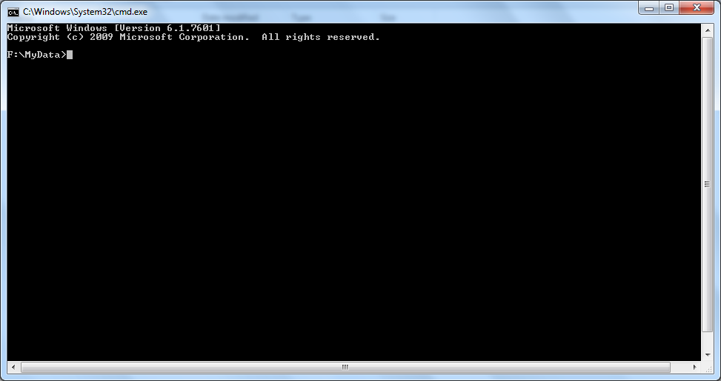

**Bước 2:** Sử dụng lệnh Git init

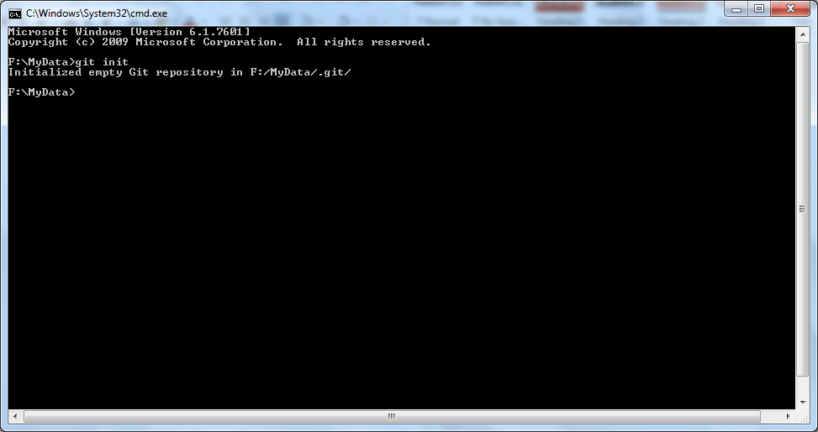

**Bước 3:** Sử dụng Git clone

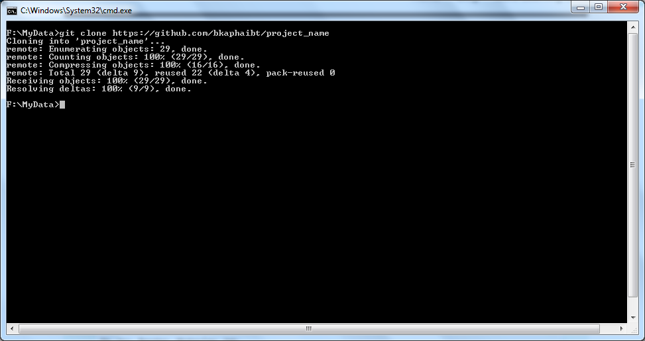

Dữ liệu từ remote repo sẽ được clone về máy

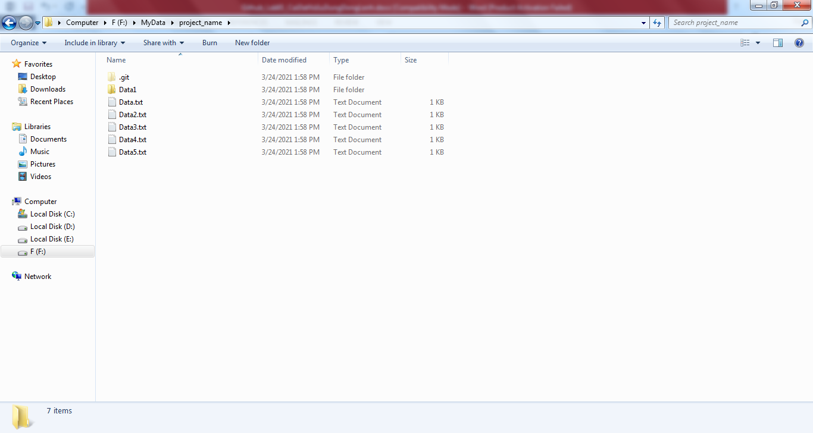

**Bài thực hành step by step 4: Commit dữ liệu lên remote repo**

**Bước 1:** Tạo sẵn 1 số file cần commit lên remote repo

* Commit file Data6.txt
* Commit file Data7.txt

**Bước 2:** Sử dụng lệnh Git add

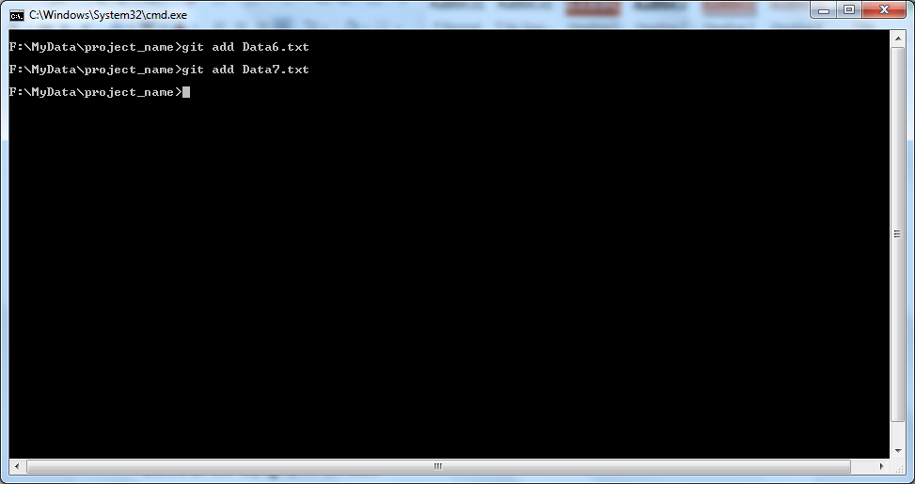

**Bước 3:** Sử dụng lệnh git commit

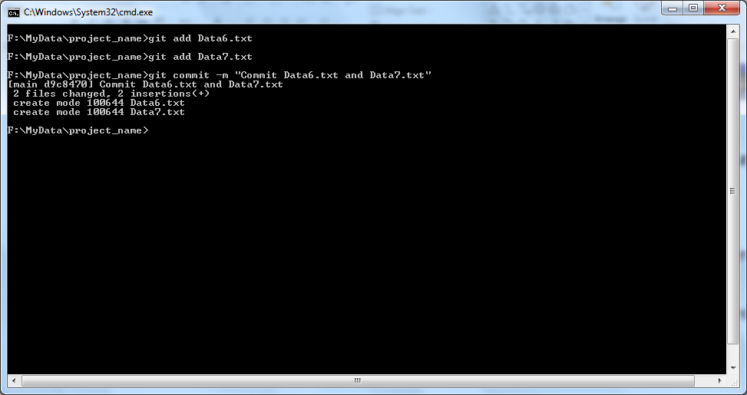

**Bước 4:** Sử dụng lệnh git push

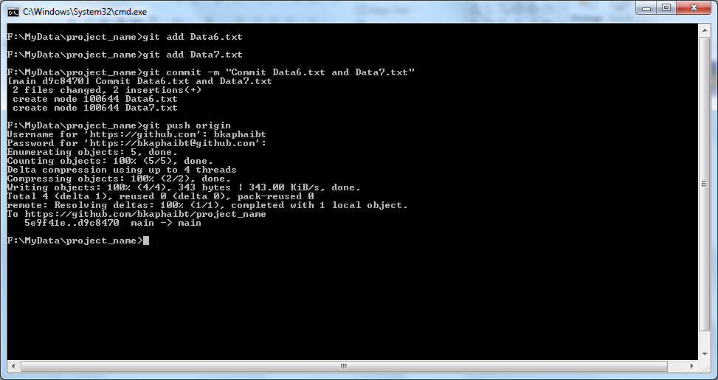

Dữ liệu đã được đẩy lên remote repo.

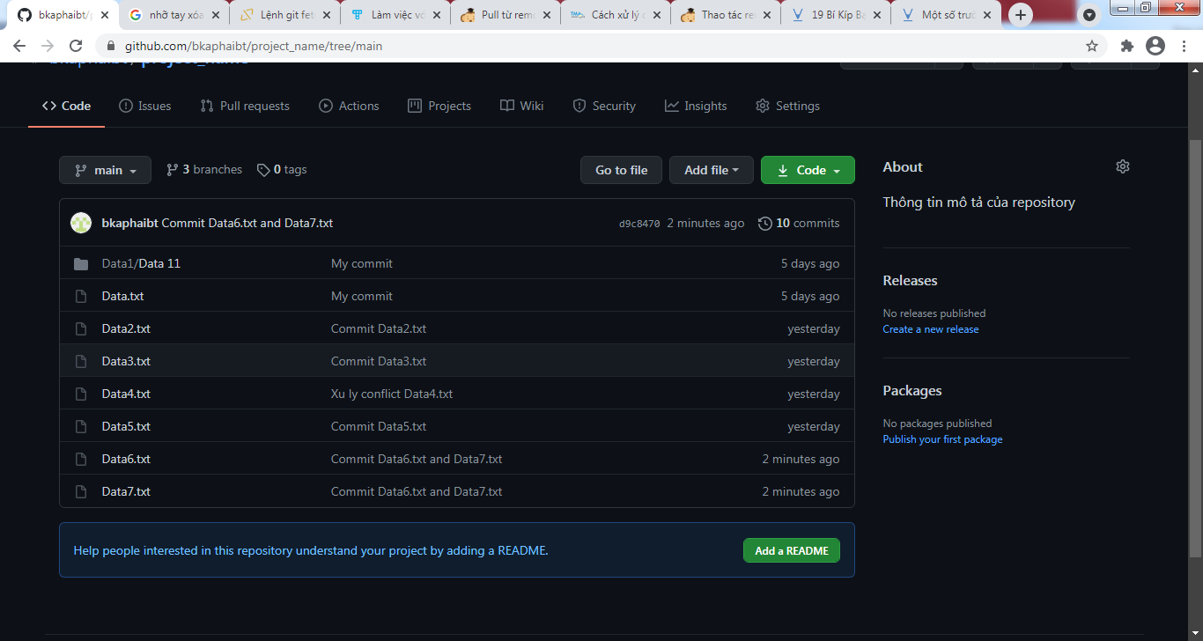

***Bài tập tự làm***

**Bài 1:** Thực hành đăng ký tài khoản, tạo repository, clone repo về máy, submit dữ liệu lên remote repo